3.5. Кислородные соединения
В этом типе объединены 13 классов: окислы и гидроокислы (оксиды и гидрооксиды), карбонаты (соли Н₂СОз), сульфаты (соли H₂SO₄), фосфаты (соли Н₃РО₄), вольфраматы (соли H₃WO₄) молибдаты (Н₃МoО₄), хроматы (соли Н₃СrO₄) арсенаты (соли H₃AsO₄), бораты (соли Н₃ВО₃), нитраты (соли HNO₃) ванадаты (соли H₃VO₄) силикаты (соли кремниевой кислоты). Для удобства первые 12 классов минералов охарактеризованы по единой схеме в одной таблице (табл. 3.8), а силикаты рассматриваются отдельно по особой программе.

3.5.1. Силикаты
Минералы этого класса слагают около 90% земной коры, их насчитывается более 1000, что составляет 1/3 всех известных минералов. Главным элементом в составе силикатов является кремний. Он преобладает в литосфере и составляет 27,58% массы изверженных пород, или 0,83% объема. Кремний связан в основном с кислородом. Он всегда четырехвалентный, ионный радиус составляет 0,39 А. Это позволяет ему быть в окружении 4 атомов кислорода в виде тетраэдра. В кремнекислородных тетраэдрах ионы кремния изоморфно замещаются алюминием (у А1³⁺ радиус равен 0,45 Å), бериллием (Ri Ве²⁺ = 0,34 Å), германием (Ri Ge⁴⁺= 0,44 Å).
Для кремния известны три устойчивых изотопа: Si²⁸, Si²⁹, Si³⁰. Первый наиболее распространен (92,27 % против 4,68 и 3,05% соответственно для двух других). Отношение Si²⁸/Si³⁰ в составе различных силикатов вполне определенное и является признаком, по которому молено выявлять условия образования силикатов.
Конституция силикатов (кристаллохимия по Д.П. Григорьеву). Силикаты - это типичные гетеродесмические соединения, в которых отмечены ковалентные, ионные и молекулярные связи.
Во всех силикатах кремний имеет тетраэдрические, главным образом ковалентные Sp³ - связи, т.е. присутствует в виде Si↓↓↓↓. В отличие от Si кислород в разных силикатах имеет разные связи:
- как О^{↓-} - когда одна связь ориентированная и преимущественно ковалентная (↓), направлена к Si, а другая неориентированная, преимущественно ионная (-) насыщается другими элементами-катионами;

Таблица 3.8
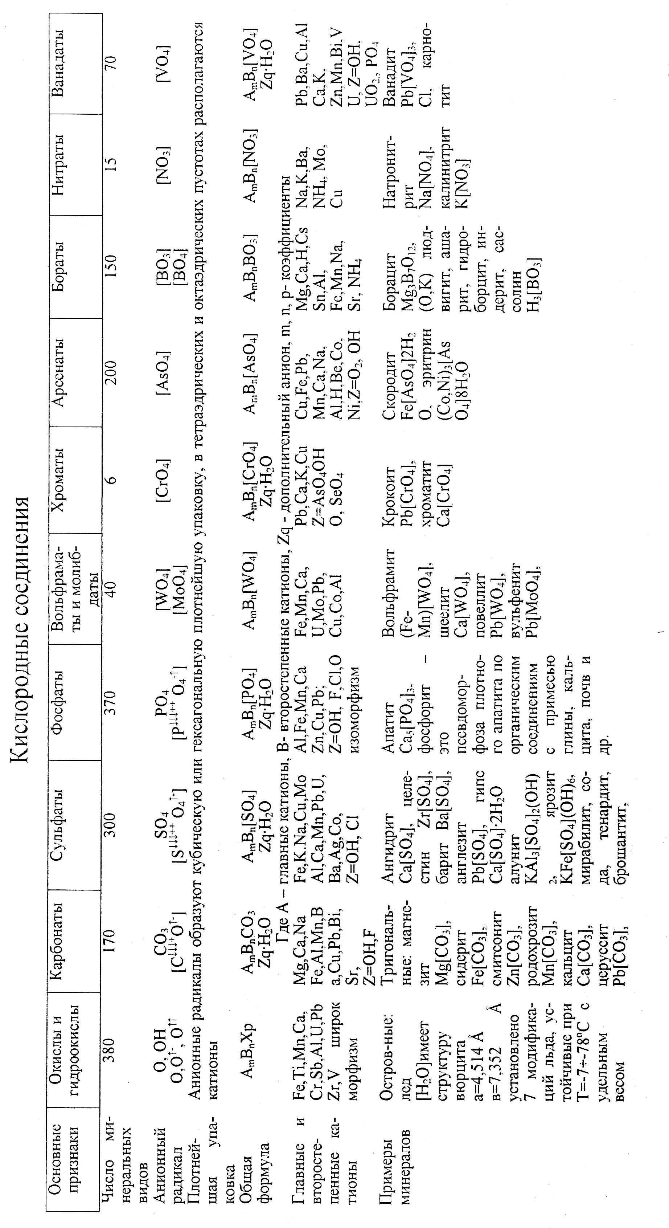
Продолжение табл. 3.8
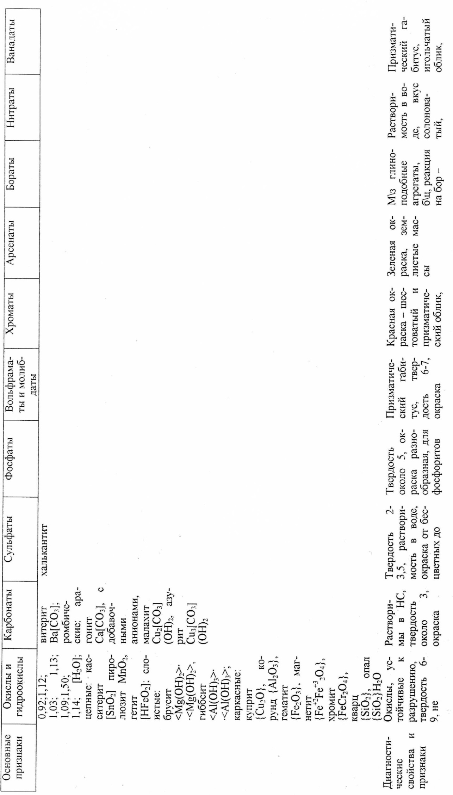
Окончание табл. 3.8
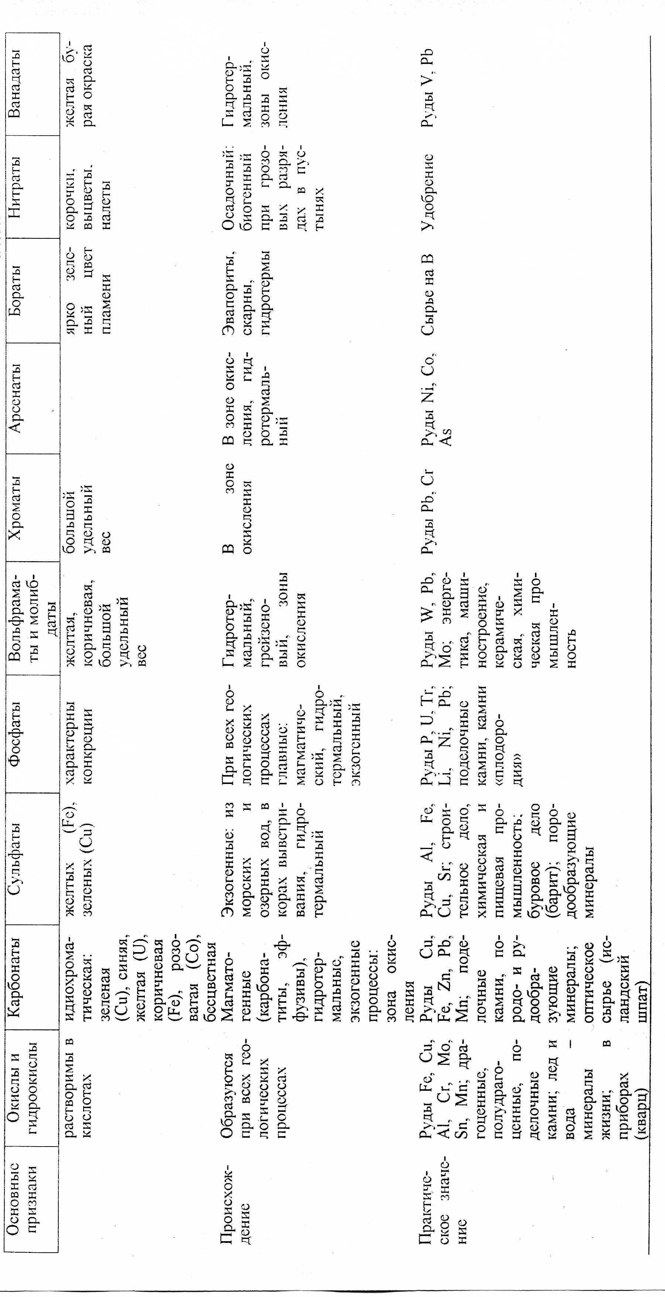

- как О↑↑ с уголковой р² - связью, главным образом ковалентной, когда атом кислорода соединяет 2 атома кремния Si-О-Si. Кремний Si↓↓↓↓ кислород в форме О↓ образуют тетраэдры [Si↓↓↓↓О₄^{↓-}]⁻⁻⁻, которые в минералах находятся всегда отдельно друг от друга, соединяясь в общую структуру только через какие-либо катионы, например, в форстерите Mg⁺⁺₂ [Si↓↓↓↓О₄]⁻⁻⁻⁻;
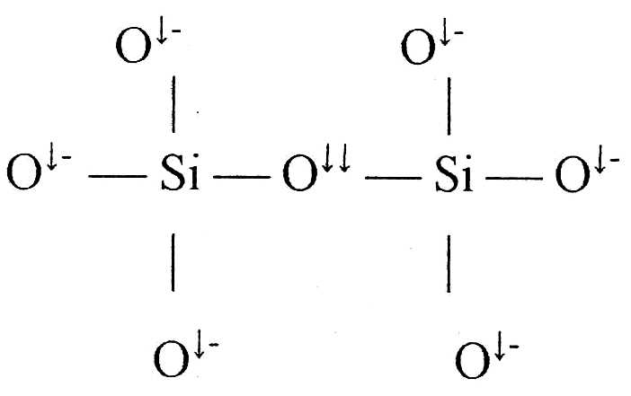
- кислород в форме О↑↑, наряду с O^{↓-}, появляется в сдвоенных тетраэдрах, осуществляя прочную ковалентную связь между атомами Si↓↓↓↓. В каждом тетраэдре здесь три вершины: это кислород O^{↓-}, а одна общая для тетраэдров вершина - это кислород О↑↑. Это можно видеть на схеме (в плоскости).
Формула для дитетраэдрической группы такова [Si₂↓↓↓↓O↑↑O₆^{↓-}]⁻⁻⁻⁻⁻⁻. Из-за большего участия атома на месте О↑↑ вершин тетраэдров и соединения через них вершин тетраэдров и соединения через них одних тетраэдров с другими возникают различные тетраэдрические сочетания: цепочки, слои, каркасы.
Появление цепочек, слоев и каркасов связано с увеличением размера катионов.
Среди силикатов выделяют следующие структурные типы:
  - Отдельные группы SiО₄ (моносиликаты). Каждый атом кремния в этой структуре окружен четырьмя атомами кислорода, которые размещены в вершинах правильного тетраэдра. Атомы кислорода здесь не связаны с каким-либо другим атомом кремния и по своему значению одинаковы. Каждый из них имеет свободную отрицательную валентность, равную 1, которая должна быть уравновешена металлическими катионами. Такие структуры характерны для ортосиликатов (гр.оливина, фенакита). Эта структура может быть безгранично продолжена параллельным перенесением вверх и вниз, а также вправо и влево.
  - Отдельные сложные кремнекислородные комплексы. Тетраэдры здесь соединены в более сложные, отделенные одна от другой замкнутые группы, в которых тетраэдры связаны общими ионами кислорода. Кремнекислородные группы соединяются между собой в структуру кристаллов с помощью ионов металлов. Металлы связываются с теми кислородами групп, которые соединены с кремнием только одной валентностью, а вторая валентность свободна. Такими группами являются: 1) два тетраэдра с одной общей вершиной (дисиликаты), образующие группу состава [Si₂O₇]⁶; 2) три тетраэдра в кольцевом размещении (трисиликаты) с составом [Si₃O₉]⁻⁶; 3) четыре тетраэдра в кольцевом размещении (тетрасиликаты) с составом [Si₄O₁₂]⁻⁸; 4) шесть тетраэдров в кольцевом размещении (гексасиликаты) с составом [Si₆O₁₈],
  - Кремнекислородные цепочки существуют в пироксенах и амфиболах. В них два атома кислорода насыщены полностью, а два других - только наполовину. Эти цепочки объединяются в структуру кристалла за счет катионов, связывающихся со свободными валентностями кислорода. Цепочечные силикаты являются солями метакремниевой кислоты H₂SiO₃. Радикалом метасиликатов с цепочечным строением служит бесконечная цепочка из кремнекислородных тетраэдров [SiO₃]⁻² в пироксенах и [Si₄O₁₁]⁻⁶ в амфиболах. В амфиболах, кроме того, присутствуют (ОН)⁻, иногда F⁻ и дополнительный О²⁻.
  - Кремнекислородные листы образуются при соединении трех вершин каждого тетраэдра с окружающими тетраэдрами. В вершинах шестиугольников находятся ионы кислорода со свободной валентностью. Отдельные листы через ионы металлов соединяются с другими в кристаллические решетки. Формула кремне-кислородного листа <Si₂О₅>⁻². В этом радикале нередко около половины атомов кремния замещаются алюминием и тогда радикал приобретает вид <(SiAl)₄О₁₀>. Минералы с таким радикалом относят к алюмосиликатам.
  - Кремнекислородные каркасы. Эти структуры представляют собой непрерывный каркас (имеющий три измерения в пространстве), связанных между собой тетраэдров. Некоторая часть ионов кремния может быть замещена ионами алюминия, тогда равновесие в структуре достигается связью с металлическими катионами. Формула каркаса-{(SiAl)_{n}O_{2n}}.
Все многообразие структур силикатов можно свести к следующим типам (табл. 3.9, рис. 3.1).
Таблица 3.9
Элементы структур | Мотив структуры | Формула | Si:O | Заряд комплекса
Тетраэдр | Островные | [Si0₄]⁴⁻ | 1:4 | -4
Сдвоенный тетраэдр |  | [Si₂О₇]⁶⁻ | 2:7 | -6
Кольцо тройное |  | [Si₃O₉]⁶⁻ | 1:3 | -6
Кольцо четверное |  | [Si₄O₁₂]⁸⁻ | 1:3 | -8
Кольцо шестерное |  | [Si₆O₁₈]¹²⁻ | 1:3 | -12
Цепочка | Цепочечно- | |SiO₃|²⁻ | 1:3 | -2
Лента | ленточные | |Si₄O₁₁|⁶⁻ | 4:11 | -6
Лист (слой) | Слоистые | <Si₂O₅>²⁻ | 2:5 | -2
Каркас | Каркасные | {(Si, А1)_{n-m}O_{2n}}
Важное значение для устойчивости силикатов имеют катионы, а в некоторых случаях — добавочные анионы и молекулы воды. Главные катионы, сгруппированные по координационному числу, таковы:
Кч 4 - В⁺³, Ве⁺², А1⁺³, Ti⁺⁴, Fe⁺³, Zn⁺²;
Кч 6 - А1⁺³, Ti⁺⁴, Mg⁺², Li⁺, Zr⁺⁴, Mn⁺², Ca⁺², Fe⁺², Se⁺³;
Кч 8 - Zr⁺⁴, Na⁺, Ca⁺², Fe⁺², Mn⁺².
Наивысшее Кч 12 характерно для К и Ва, нечетные Кч 5 и 7 отмечаются для алюминия и кальция в структурах соответственно андалузита и титанита.
В составе силикатов типично сочетание крупных по размеру и низковалентных катионов, с большими полимеризованными кремнекислород ными группами.
В состав многих силикатов входят добавочные анионы: ОН⁻, О² , F⁻, Сl⁻, S² и некоторые комплексные группы [РО₄], [SО₄], [СО₃] и др. Часть силикатов содержит кристаллизационную и цеолитную воду. Положение молекул воды в структуре силикатов определяет слабые направления, соответствующие спайности. В силикатах очень развито явление изоморфизма: изовалентного и гетеровалентного (табл. 3.10).
Таблица 3.10
Ряды изовалентного изоморфизма в силикатах
Ряды | Элементы и размеры ионных радиусов, Å
Двухвалентные  Трехвалентные  Четырехвалентные Одновалентные | Mg (0,74), Ni (0,74), Fe (0,80), Mn(0,91), Ca(l,04);  Al (0,57), Fe (0,67);  Ti (0,64), Zr (0,82), Hf(0,80), Si(0,39);  K(l,33), Na(0,98), Rb(l,49), Cs(l,65).

Гетеровалентный изоморфизм происходит с соответствующей компенсацией валентности: 3Mg⁺² ↔2Al⁺³; Si⁺⁴↔^{A1+3} + Na⁺¹ и т.д.
Силикаты, в которых часть Si⁺⁴ в тетраэдрах замещена А1⁺³, называются алюмосиликатами, В⁺³ - боросиликатами, Be²⁺ - бериллосиликатами, Zr⁺⁴- цирконо-силикатами и [UО₂]⁺²- ураносиликатами.
Большинство силикатов в связи с их сложным составом имеет низкую симметрию. Около 45 % их кристаллизуется в моноклинной сингонии, 20 % имеют ромбическую сингонию, а остальные - триклинную (9 %), тетрагональную (7%), тригональную и гексагональную (10%) и кубическую (9%). К кубическим относятся только силикаты с изолированными группами [SiО₄] или имеющие в структуре трехмерный каркас, а силикаты с цепочечным и листовым строением почти всегда характеризуются низкой симметрией.
Физические свойства. Для силикатов характерны закономерные срастания (параллельные и эпитаксические) и двойники, а для некоторых - миметичность (подражание). Часто встречаются двойники срастания и особенно полисинтетические. Тип агрегатов обусловлен их внутренним строением. Островные, каркасные и кольцевые силикаты образуют зернистые агрегаты, цепочечные - волокнистые, ленточные-игольчатые, лучистые и сноповидные, слоистые - пластинчатые и чешуйчатые агрегаты.
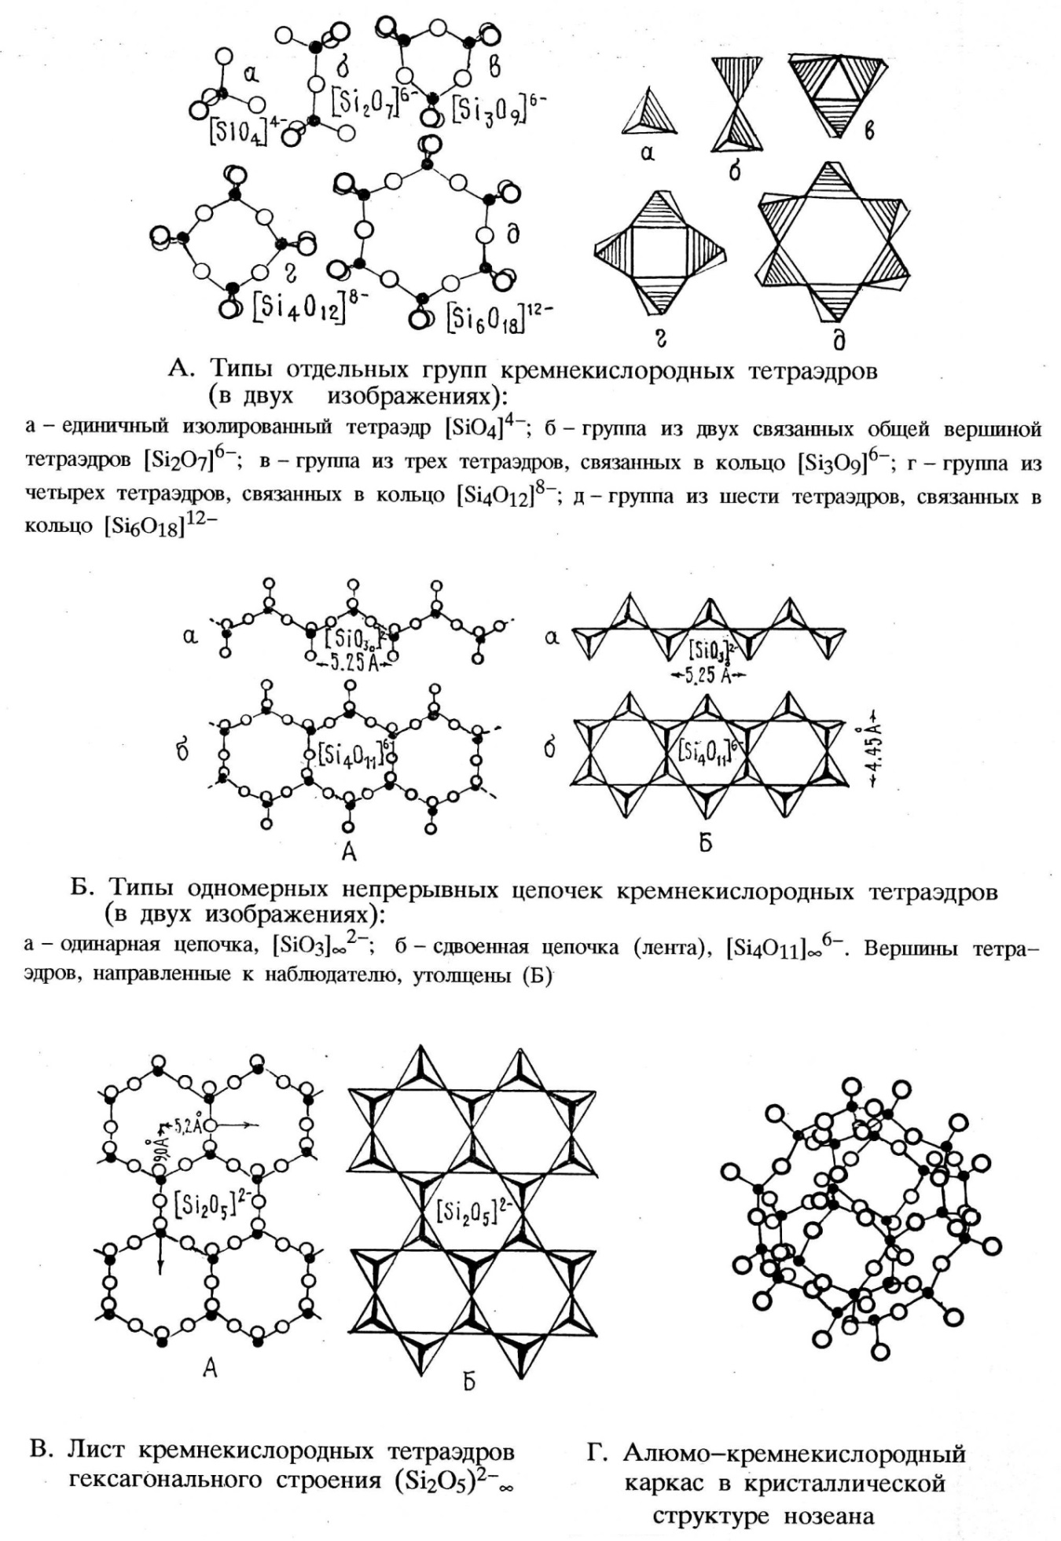Рис. 3.1. Структуры силикатов
Силикаты слоистые имеют совершенную спайность, проходящую в одном направлении, цепочечные и ленточные - по призме. В кольцевых силикатах спайность проявляется плохо: чаще всего она параллельна плоскости колец, реже перпендикулярна к ней. В островных силикатах спайность несовершенная.
Твердость колеблется: 5,5+7, но в слоистых она резко снижается до 1. Плотность их 2,6+3,5. Цвет силикатов разнообразный, он полностью определяется хромофорами, входящими в их состав. В шлифах все силикаты прозрачны. Силикаты с высокими показателями преломления обладают блеском от жирного до алмазного, но у большинства силикатов он стеклянный, что и объясняется их относительно низкими показателями преломления: 1,48+2,2.
Происхождение, типы месторождений и значение. Силикаты являются составными частями большинства пород и поэтому могут рассматриваться во всех процессах минералообразования. К силикатам магматическим относятся каркасные, а также островные, цепочечные и листоватые. При кристаллизации из магмы первыми выделяются силикаты с низким содержанием кремнезема, а последними - с более высоким. Пегматиты, кроме таких типичных силикатов, как полевые шпаты, слюды содержат силикаты с малыми катионами: Be, В, Аl, литий, титан, цирконий; или с весьма крупными: цезий. К, Ва, рубидий, редкие земли. Вследствие высокой концентрации летучих компонентов в пегматитовых процессах силикаты содержат дополнительные катионы: хлор, фтор, ОН, В и др.
В гидротермальных условиях силикаты образуются за счет ранее существовавших минералов, для них характерны листоватые силикаты: серицит, каолинит, хлориты и каркасные - цеолиты.
В экзогенных условиях многие силикаты весьма устойчивы и накапливаются в россыпях: циркон, гранат, кианит, топаз, ставролит. Некоторые силикаты разлагаются под воздействием поверхностных растворов с образованием окислов и гидроокислов кремния, Аl, Mn и выносятся в бассейны и отлагаются там. При метаморфизме образуются порфиробласты силикатов (гранат, кианит, ставролит, андалузит).
Многие силикаты являются сырьем для получения многих ценных элементов Ni, Be, Zr, Cs, Li, Pb, Zn, U, Th и др. Сами силикаты - полезные ископаемые: асбест (жаростойкий материал и фильтры), каолинит (керамика), мусковит и флогопит (сырье для радио-электротехники), полевые шпаты (керамика), гранаты (абразивы), драгоценные и поделочные камни (изумруд, аквамарин, топаз, турмалин, циркон, родонит, нефрит, кунцит), молекулярные фильтры (цеолиты), части квантовоэлектронных приборов (турмалин, содалит, канкринит), люминофоры (виллемит Zn₂[SiO₄]), искусственные силикаты.[6, 21, 24, 39,40].
Островные силикаты
Здесь рассматриваются следующие минералы: группа гранатов, оливин, группа дистена, топаз, эпидот, берилл, турмалин и, условно отнесенная сюда, хризоколла.
Группа гранатов:
пироп Mg₃Al₂[SiO₄]₃,
альмандин Fe₃Al₂[SiO₄]₃,
спессартин Mn₃Al₂[SiО₄]₃,
гроссуляр Са₃А1₂[SiO₄]₃,
андрадит Ca₃Fe₂[SiO₄]₃,
уваровит Са₃Сr₂[SiO₄]₃.
Общая формула: A₃B₂[SiO₄], где А - Mg⁺², Fe⁺², Mn⁺², Са⁺², V⁺³, Na⁺¹; В - А1⁺³, Fe⁺³, Сг⁺³, Мn⁺³, V⁺³, Ti⁺³, Ti⁺⁴, Zr⁺³, TR⁺².
Это твердые растворы двух основных компонентов, остальные составляют 10...20 %.
Установлены непрерывные ряды: пироп-альмандин; альмандин-спессартин; гроссуляр-андрадит.
(Mg, Fe, Мn) - Al - гранаты называются пиральспиты (по начальным частям названий: пироп, альмандин, спессартин); Са-(А1, Fe, Сr)-гранаты- уграндиты.
Сложность состава гранатов связана с широким проявлением изовалентного изоморфизма внутри групп А и В и гетеровалентного изоморфизма: Fe⁺³Si⁺⁴→Ti⁺⁴Al⁺³; Fe⁺³Si⁺⁴→Ti⁺⁴Fe⁺³; 2Al⁺²→Na⁺TR⁺³ и др. Вообще в гранатах установлено до 40 элементов.
Диагностические свойства и признаки гранатов и других минералов островных силикатов даны в табл. 6 прил.4.
Цепные силикаты
К ним относятся важнейшие породообразующие минералы 2 групп: пироксенов и амфиболов. [17, 20, 48].
В пироксенах кремнекислородные тетраэдры соединяются друг с другом в бесконечные цепочки, используя для этого по 2 вершины - атомы кислорода О↑↑ , каждый из этих атомов является общим для 2 соседних тетраэдров. У этих тетраэдров 2 ковалентные связи (рис.3.2). Состав цепи (SiO₃), но в ней одни атомы кислорода находятся в форме О↑, а другие получают связи О↑↑, а формула цепи |Si↓↓↓↓O↑↑O₂^{↓-}|⁻⁻ или (Si↓↓↓↓(O₃)^{↑↑↑-}|⁻⁻.
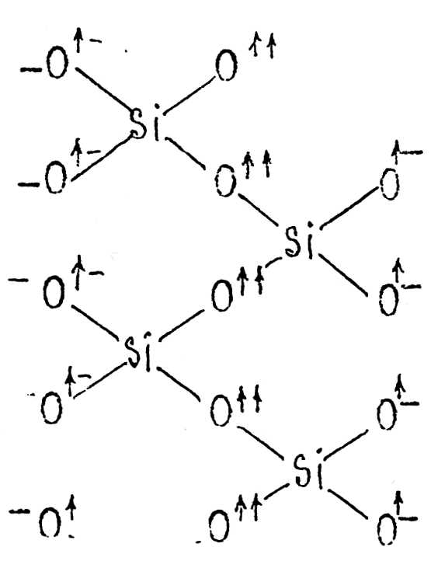
Цепочка представляет собой линейно протяженный ион. Имея заряд, цепочки соединяются в общую структуру через катионы. Например, энстатит: Mg⁺⁺|Si↓↓↓↓O₂^{↓-}|.
Рис.3.2. Схема связи Si и О в цепных силикатах
Пироксены и амфиболы играют важнейшую роль на Земле и Луне. Диабаз на 50 % состоит из пироксенов и амфиболов. Многие из них являются важнейшими полезными ископаемыми (неметаллы). Рассмотрим эти минералы в виде следующей схемы (рис. 3.3).

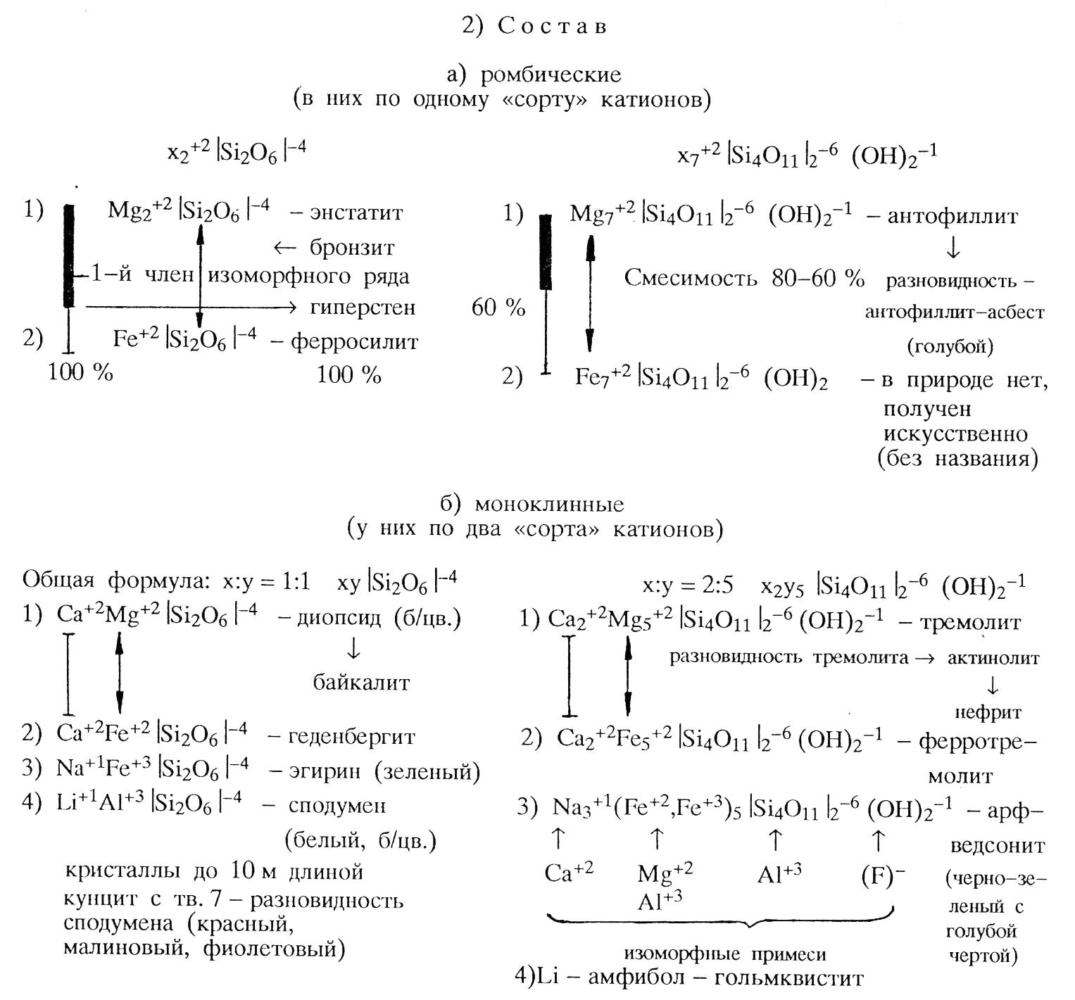
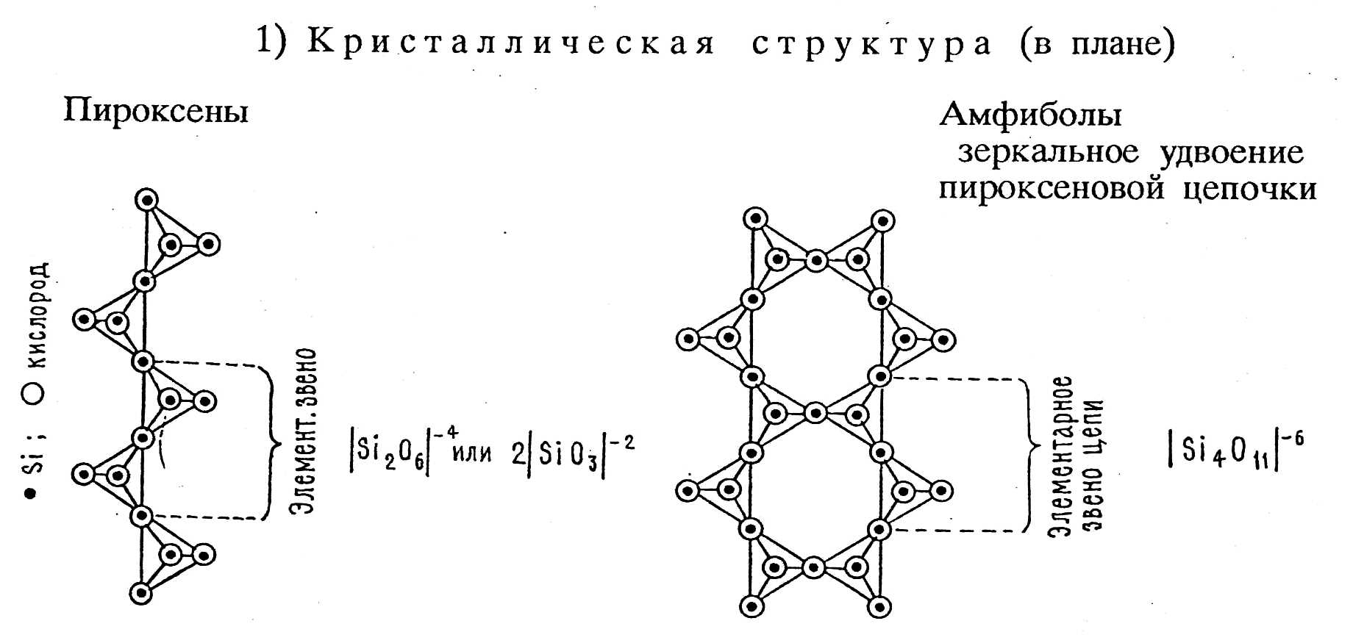

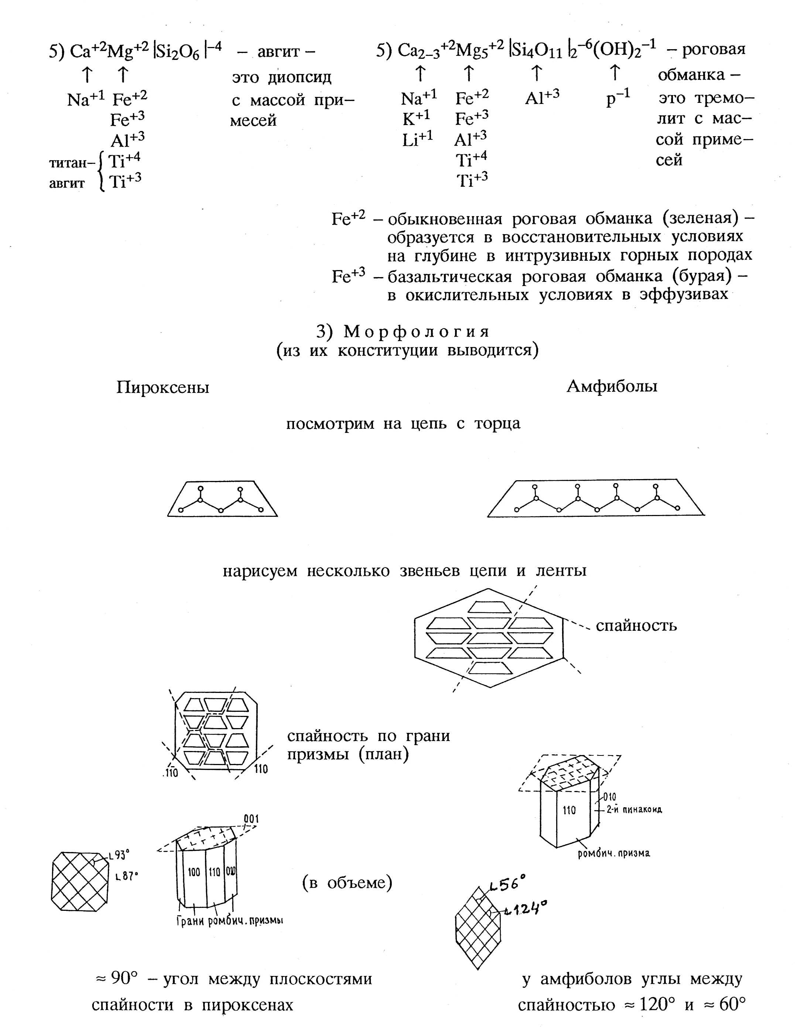
Рис. 3.3. Характеристика цепочечно-ленточных силикатов (по Д.П. Григорьеву 1976г)
Слоистые силикаты
Они характеризуются непрерывными в 2 направлениях слоями из SiО₄ - тетраэдров. Часто слои состоят из шестерных колец: в его вершинах располагаются ионы Si, окруженные 4 ионами кислорода. Состав кольца отвечает формуле <Si₂О₅>⁻². Все слоистые силикаты состоят из 2 сеток <Si₂O₅>⁻², соединенных вместе катионами в компактные пакеты состава <Si₄О₁₀>⁻⁴. В сдвоенных пакетах <Si₄О>⁻⁴ отрицательные заряды обеих сеток направлены внутрь пакета и скомпенсированы катионами Mg и Al. Фактически в слоистых пакетах <Si₄O₁₀>⁻⁴ между двумя сетками состава <Si₂O₅>⁻² располагаются либо бруситовый слой (его еще называют триоктаэдрическим) Mg(OH)₂, либо гидраргиллитовый (гиббситовый, или диоктаэдрический) слой Аl(ОН)₃. Слоистые силикаты строятся из пакетов талька и пирофиллита (рис. 3.4). В тальке и пирофиллите отдельные пакеты связаны друг с другом только вандерваальсовскими связями, а в каждом пакете - смешанные ионно-ковалентные связи, которые скомпенсированы (рис.3.4). Такая специфическая структура (пакеты, слои, связанные только остаточными связями) определяет все свойства этих минералов: низкую твердость (1), весьма совершенную спайность, расщепляемость на тонкие листочки, гексагональную форму листочков, низкую электропроводность [24]. Если в тальке и пирофиллите заменить по одному атому Si на Аl, то в радикалах появятся электрические заряды, которые компенсируются К⁺ и Na⁺. При таком замещении из талька получается флогопит и биотит, а из пирофиллита - мусковит (рис. 3.4).
Mg₃<Si₄O₁₀>(OH)₂+K⁺¹ → KMg₃<AlSi₃O₁₀>(OH)₂;
тальк флогопит
Mg₃<Si₄O₁₀₎>(OH)₂+K⁺¹ → K(Mg, Fe)₃<AlSi₃O₁₀>(OH)₂;
биотит
Al₂<Si₄O₁₀>(OH)₂+K⁺ KAl₂<AlSi₃O₁₀>(OH)₂.
пирофиллит мусковит
Если в тальке и пирофиллите два Si заменить на 2 Аl, тогда для ком-
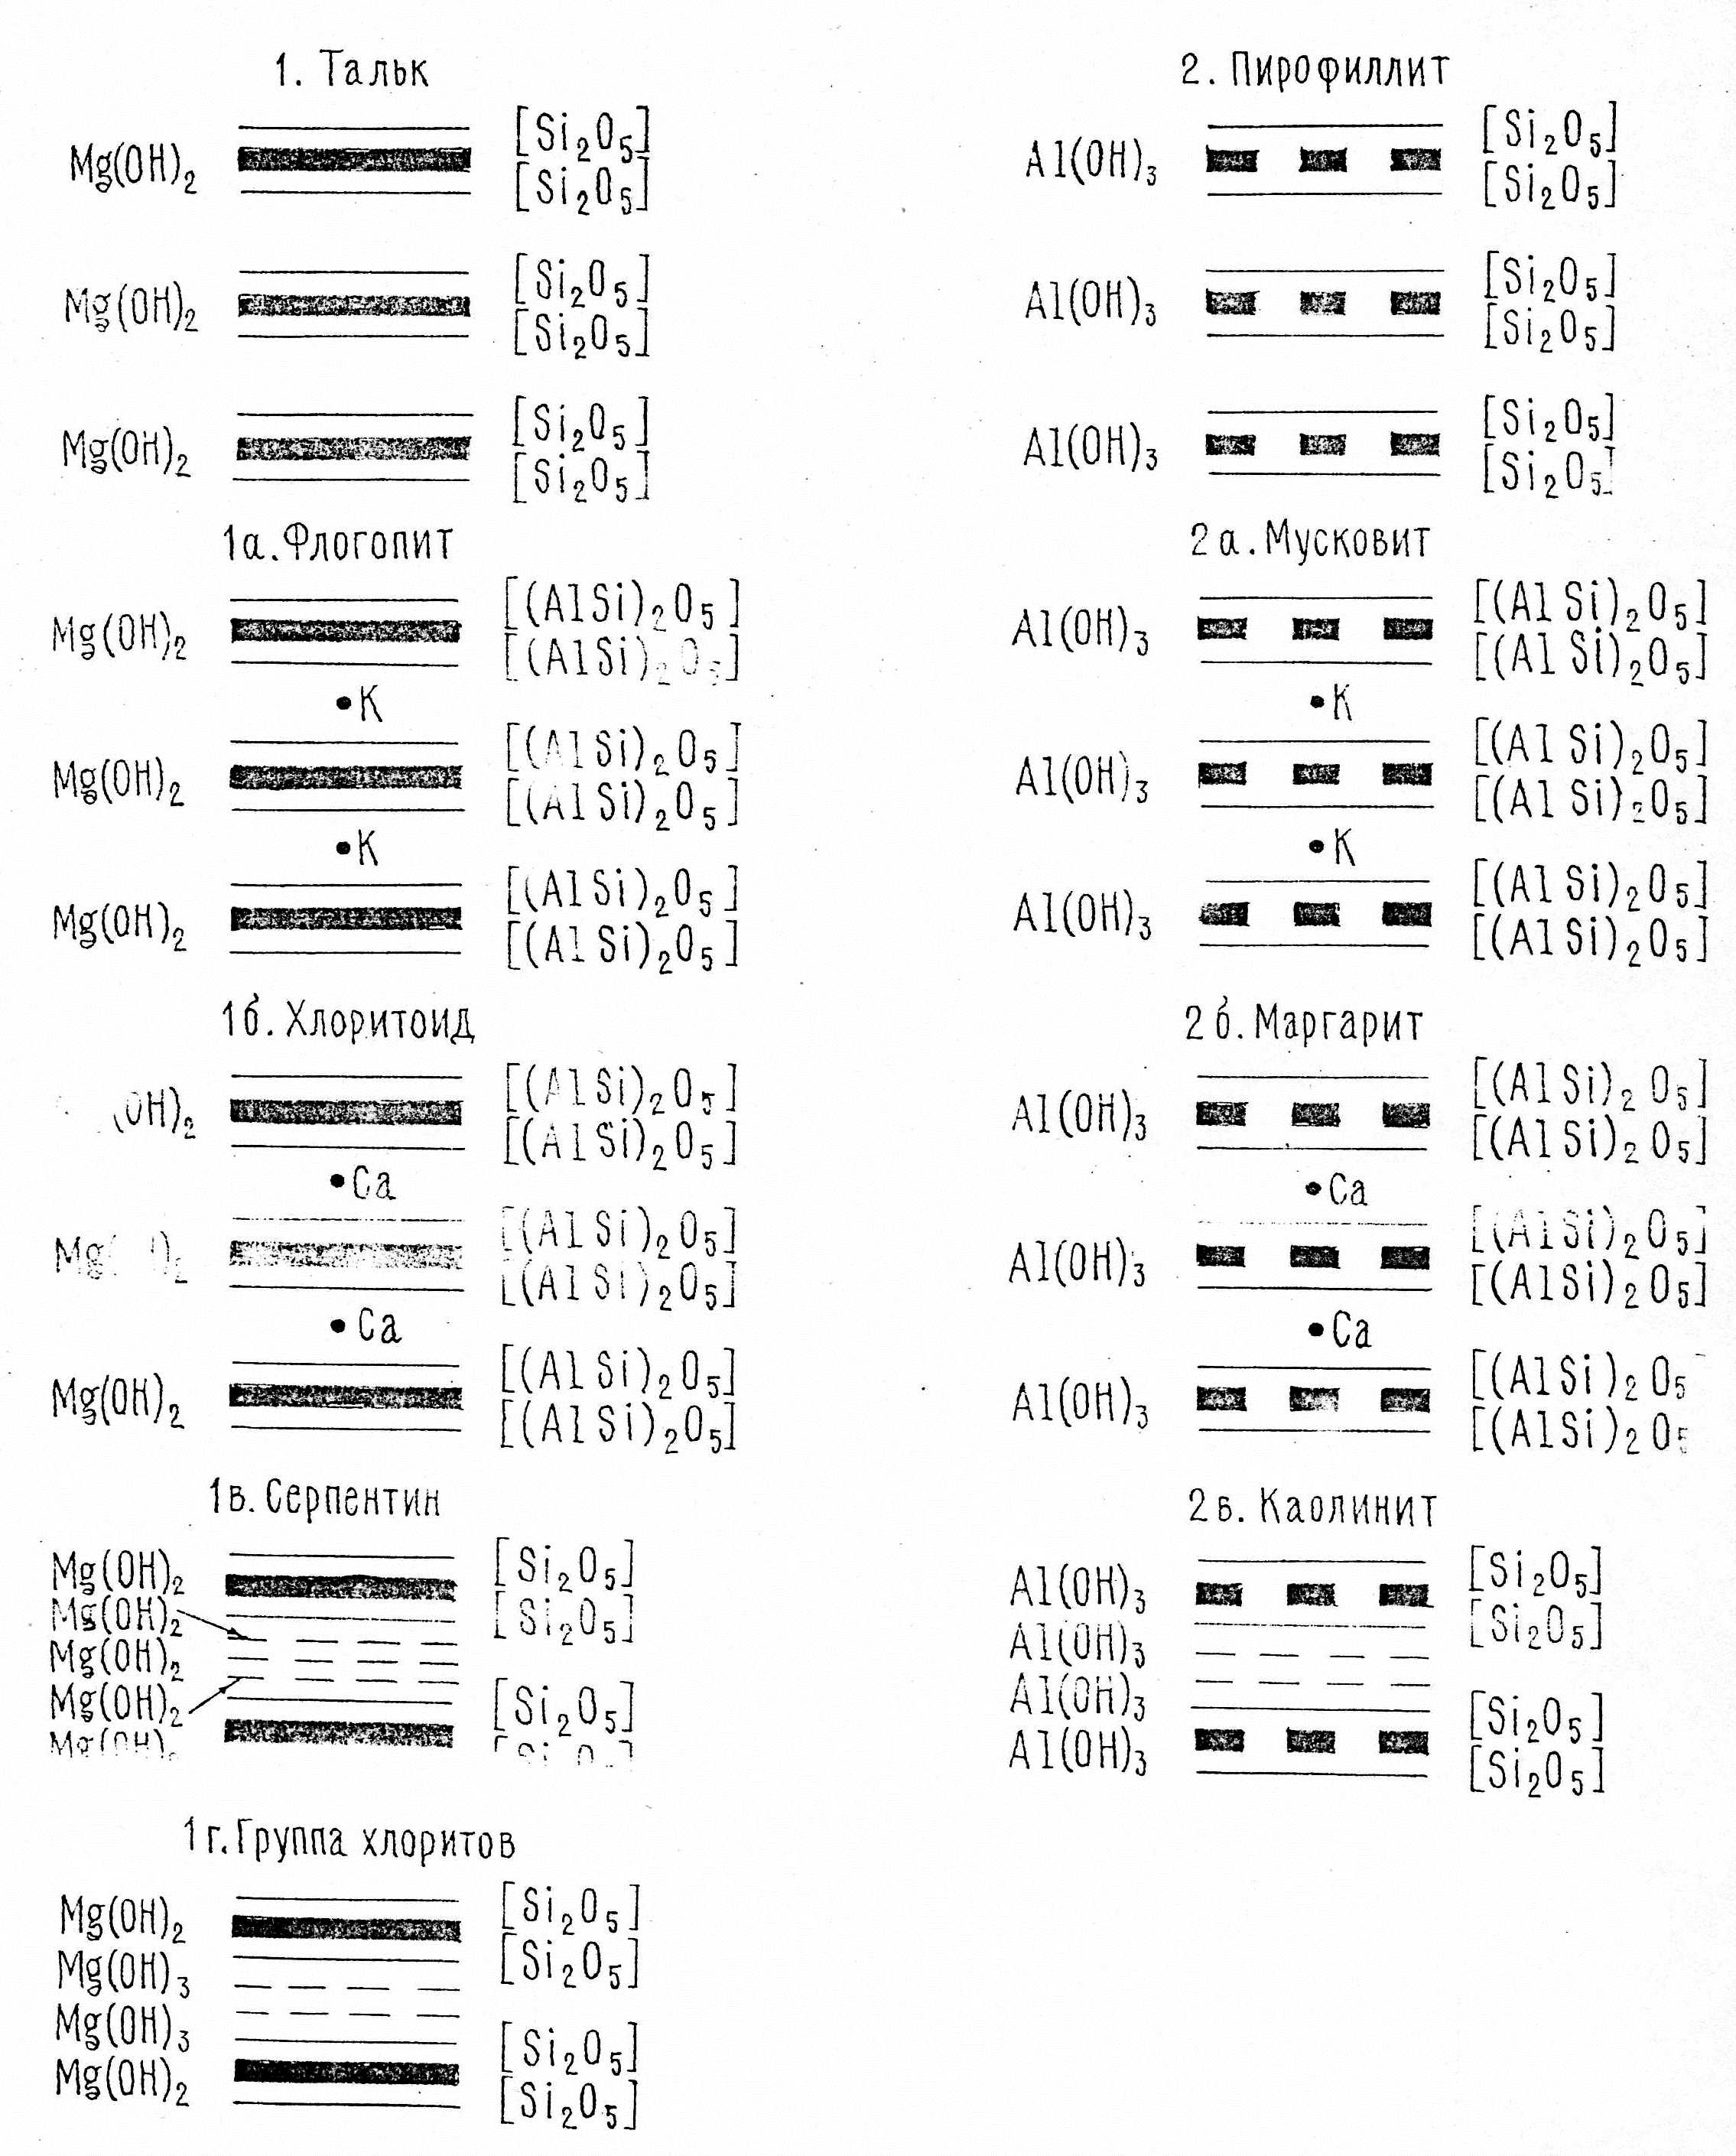
Рис. 3.4. Схема строения различных групп слоистых силикатов (по 24)

пенсации зарядов потребуется между слоями «вставить» Са. В этом случае из талька «возникает» хлоритоид, из пирофиллита - Маргарит - это группа хрупких слюд (рис. 3.4, 16 и 26).
Mg₃<Si₄O₁₀>(OH)₂+Ca⁺⁺ → CaMg₃<AlSi₂O₁₀>(OH)₂;
тальк хлоритоид
Al₂<Si₄O₁₀>(OH)₂+Ca⁺⁺ → CaAl₂<Al₂Si₂O₁₀>(OH)₂;
пирофиллит маргарит
Если между пакетами талька разместить бруситовый слой, возникнет серпентин, а в пирофиллите поместить гидраргиллитовый слой - получится каолинит (рис. 3.4, 1в и 2в).
Mg₃<Si₄O₁₀>(OH)₂+3Mg(OH)₂ → Mg₆<Si₄O₁₀>(OH)₈;
тальк брусит серпентин
Al₂<Si₄O₁₀>(OH)₂+2Al(OH)³ → Al₄<Al₂Si₄O₁₀>(OH)₃;
пирофиллит гиббсит каолинит

Каркасные силикаты
Это типичные гетеродесмические соединения с ковалентными, ионными и молекулярными связями. Среди каркасных силикатов выделено несколько групп, или семейств: полевых шпатов, нефелина, цеолитов и др.[17, 21, 29, 33, 40].
Полевые шпаты (п/ш) - это каркасно-цепочечные силикаты, являются самыми распространенными минералами -63 % в земной коре.
На Луне «моря» на 50 % сложены из полевых шпатов, а «континенты» - на 100 %. Они широко развиты на Земле, Марсе и, видимо, на других планетах. Полевые шпаты лежат в основе классификации всех магматических горных пород и, вместе с тем, являются сами полезными ископаемыми. Их основная конституционная особенность - широкий изоморфизм элементов (это твердые растворы). Вторая особенность полевых шпатов - их полиморфизм.
По химическому составу - это изоморфные смеси или твердый раствор 3 компонентов:
- K^{+l} {Si₃AlO₈}⁻¹ -алюмосиликат K⁺¹;
- Na⁺¹ { Si₃AlO₈}⁻¹ -алюмосиликат Na⁺¹;
- Ca⁺² {Si₃AlO₈}⁻² - алюмосиликат Ca⁺².
Двойные смеси - изоморфные гомогенные смеси (а не механические) только в катионах:
1) калишпаты
К⁺{Si₃AlO₈} полный сплошной твердый раствор,
↑ изовалентный изоморфизм
Na⁺{Si₃A1O₈}
2) плагиоклазы
Ca⁺²{Si₂Al₂O₈} → Ca⁺²{Si₂Al⁺³A1O₈};
Na⁺¹{Si₃AlO₈} → Na⁺{Si₂Si⁴AlO₈};
Ca+2Al+3 → Na+1Si+4 - гетеровалентный изоморфизм.
В обоих случаях изоморфизм полный (рис.3.5)
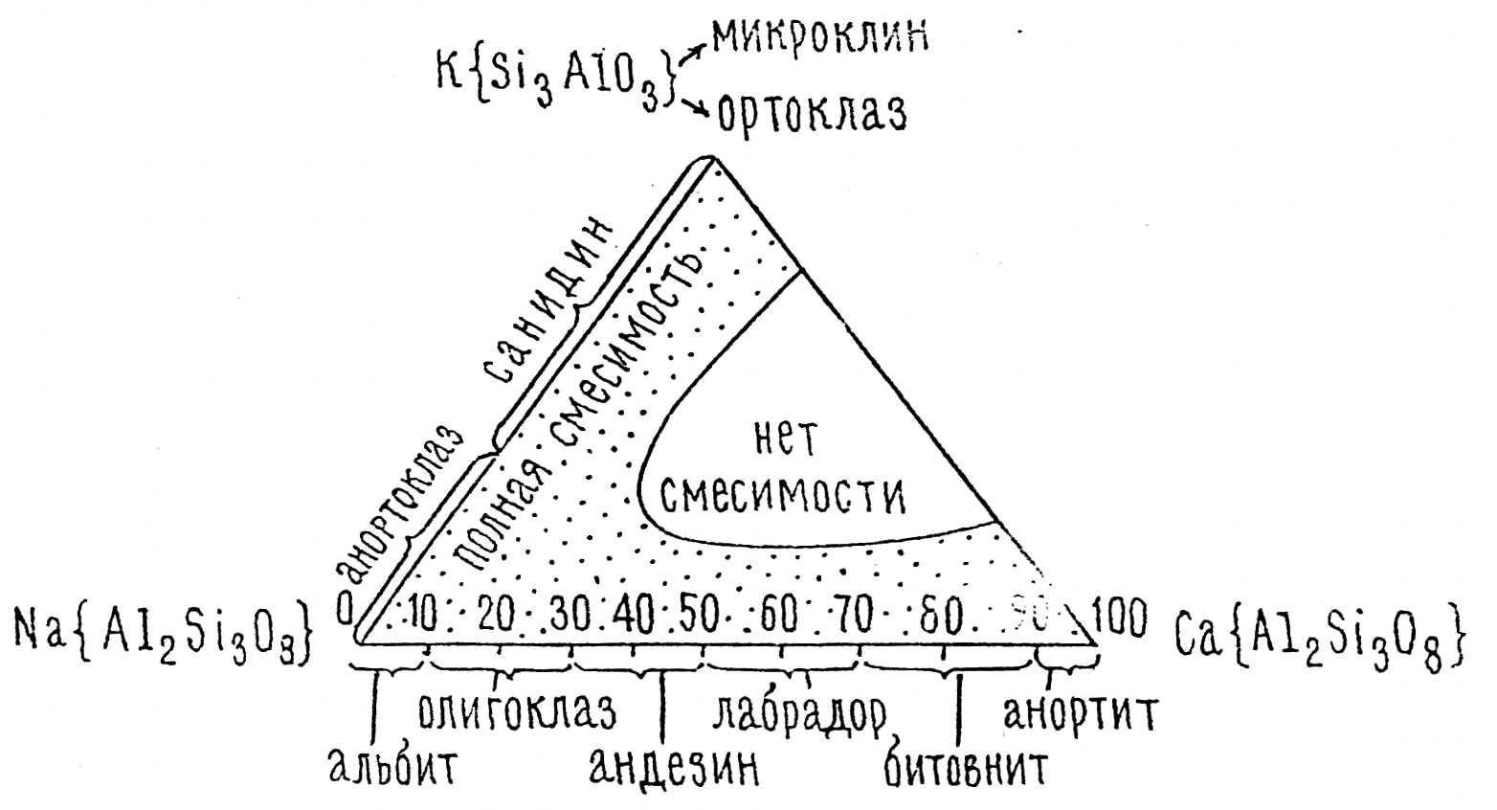
Рис. 3.5. Изоморфизм в калишпатах и плагиоклазах

Полиморфизм в полевых шпатах.
Т°С↑ 1) санидин (моноклин) - высокотемпературная модификация;
K{Si₃A1O₈} → 2) ортоклаз (моноклинный, но с другой структурой); 3) микроклин (триклинная сингония).
Порядок санидин - в эффузивных горных породах (быстро остывает); замещения; ↓ ортоклаз - в молодых интрузивных горных породах;
микроклин-в древних интрузивных горных породах.
Т°С ↑ Na{Si₃A1О₈} ↑ 1) альбит высокий
700°С оба триклинные
1) альбит низкий
Силикаты - это важнейшие породообразующие минералы. По их содержанию разработана классификация магматических горных пород (рис. 3.6).
Взаимоотношения силикатов между собой в различных геологических процессах видны в табл. 3.11. (по Д.П. Григорьеву 1976г.)
Таблица 3.11
